**Базовый и рекурсивный случаи в рекурсии**

Базовый предназначен для выхода из рекурсии.

Рекурсивный случай служит для того, чтобы зациклить функции, чтобы она вызывала сама себя.

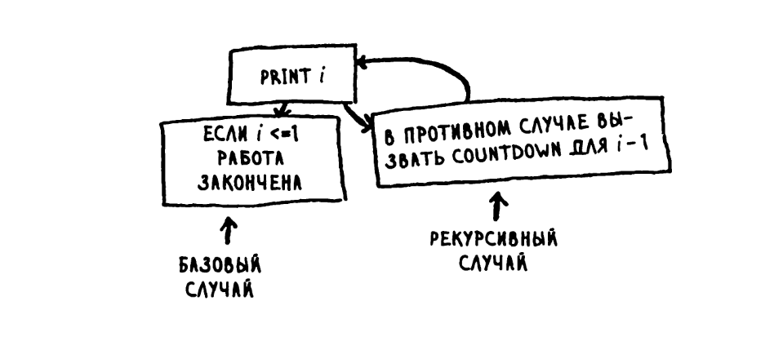

**Стек**

Стеком называется наложения элементов друг на друга, которые затем разбираются с последнего добавленного элемента.

**Стек вызовов –** показывает поочередность выполнения рекурсивных функция, которые выполняются с последней вызванной.

**Недостатки рекурсии**

Так как каждый вызов функции занимает много места в памяти, то это означает большие затраты на время выполнения и на память. Это является недостатком рекурсии

Для решения можно использовать циклы или ***хвостовую рекурсию.***